****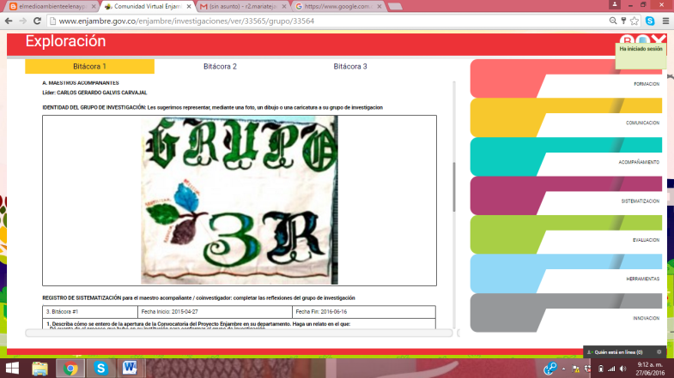**Diario de campo**

**Las 3R**

**Proyecto enjambre**

**C.E.R San Isidro**

|  |  |  |  |
| --- | --- | --- | --- |
| Fecha/Hora | Familia | Descripción de la actividad | Interpretación |
|  |  |  |  |
|  |  |  |  |
|  |  |  |  |